深圳市2024年普通高考首日考试顺利进行
整理归属 深圳市招生考试办公室
发布日期 2024-06-07
来源 深圳市招生考试办公室官网
栏目 首页轮播
存档日期 2026-10-27
原文链接 https://szeb.sz.gov.cn/szzkw/qt/sylb/content/post_11346835.html
同文来源 https://szeb.sz.gov.cn/szzkw/zkgg/gkxx/content/post_11346827.html
源站缺图：原网页仅提供编辑器占位图片，没有公开实际图片文件。正文已保留缺图说明。

6月7日，我市2024年夏季高考顺利开考，各考点顺利完成语文、数学科目考试。今年有6.58万名考生在10个区的61个考点参加考试。开考首日，全市考试组织安全有序，考风考纪良好，各考点考生入场正常，考务工作正常开展。
为做好高考各项工作，市、区两级教育系统上下联动、各职能保障单位密切配合，周密安排，以生为本，严谨细致、协同合作、用心用情、全力以赴确保考试顺利进行。
6月7日上午，市委常委、市政府党组成员陈清在市招考办通过巡考系统对我市各区、各考点考试情况进行网上巡查，查看了市级试卷保密室，慰问了值班的特警和工作人员，随后前往深圳高级中学中心校区考点检查高考工作。
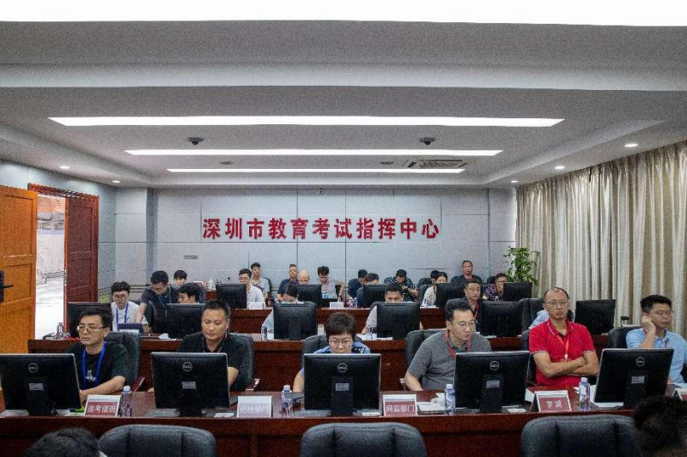
陈清常委对井然有序的高考考务工作以及为考生提供的细致周到的服务给予充分肯定。他要求，各级宣传、网信、保密、教育、工信、公安、生态环境、住建、交通、水务、卫生、应急、市场监管、城管、气象、消防、通信、供电等部门要以“时时放心不下”的责任感，继续扎实执行好各类保障措施，为考生营造公平良好的考试环境、提供最优质暖心的服务，确保实现“平安高考”的目标。

为强化考试监督，维护公平公正，今年市教育局继续实施局领导网上巡考值班制度，由局领导带队，有关处室和直属单位负责人参加，到市教育考试指挥中心进行网上巡视工作，盯紧每一场考试。省教育考试院组织巡考工作组赴考点开展实地检查督导；教育纪检监察、公安网监、供电、通信、市教育信息技术中心等相关单位同志组成考试监察和保障小组，与各区教育行政部门的网上巡考员在市教育考试指挥中心联合值班，网上巡查全市高考情况，做到预案措施到位，落实工作到位，随时快速处置各类考试突发情况。
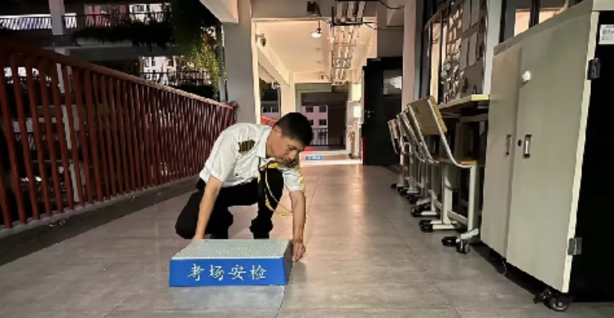
（图源：深圳市招生考试办公室、罗湖教育、南方+）
[原网页此处为编辑器占位图片，未提供真实图片地址。]

